FAVOR DE ADJUNTAR LA DOCUMENTACIÓN CORRESPONDIENTE

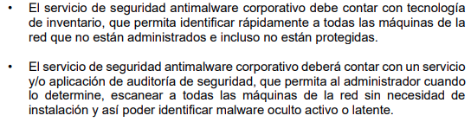
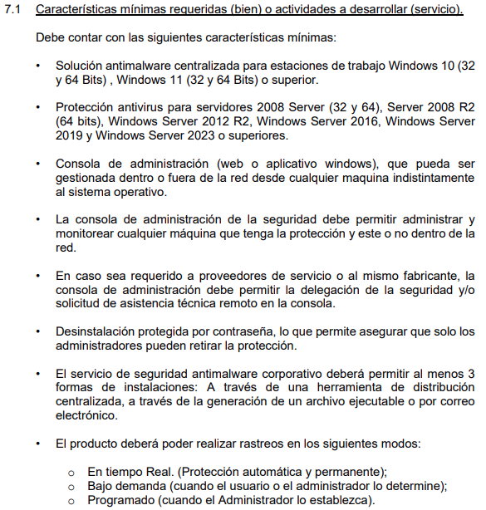

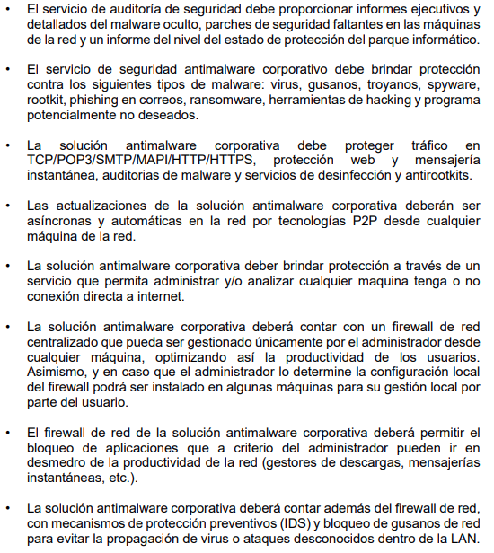

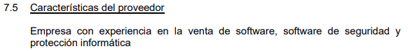

- FICHA TECNICA DEL PRODUCTO OFERTADO

